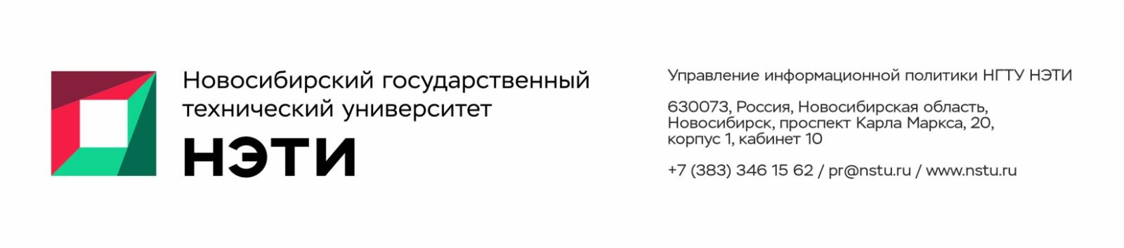
12 октября 2023 года
Пресс-анонс

Известный популяризатор науки выступит в НГТУ НЭТИ
Станислав Дробышевский, известный популяризатор науки, приезжает в Новосибирск с лекцией «Человек и ёж» в рамках проекта «ПОНЯЛ: Популярно О Науке, Явлениях, Литературе».
Лекция коснется вопросов единственного разума, возникшего на планете Земля — человеческом. А так ли это? Действительно ли никто из живых существ не смог развить разумность? Почему так получилось? Лектор и участники вместе поразмышляют о том, какие свойства помешали представителям животного мира стать разумными и какие помогли людям, и есть ли шанс возникновения нового человечества, если мы исчезнем с лика планеты.
Когда: 22 октября с 12:30 до 14:00
Где: Актовый зал НГТУ НЭТИ (пр. К. Маркса, 20, 1 корпус, 4 этаж). Регистрация
Проект реализуется областной научной библиотекой и Информационным центром атомной энергетики при поддержке министерства культуры Новосибирской области
_________________________________________________________
Для СМИ
Пресс-секретарь НГТУ НЭТИ Елена Танажко, is@nstu.ru, +7-913-398-50-49
___________________________________________________________________
twitter.com/nstu_news  vk.com/nstu_vk | - nstu.ru/fotobank  - nstu.ru/video | nstu.ru/news  nstu.ru/pressreleases

